Clase 1 (Dífonos consonánticos)
I.- Observa los dibujos, encierra y pinta aquellos que puedas escuchar el sonido bla,ble,bli,blo,blu.
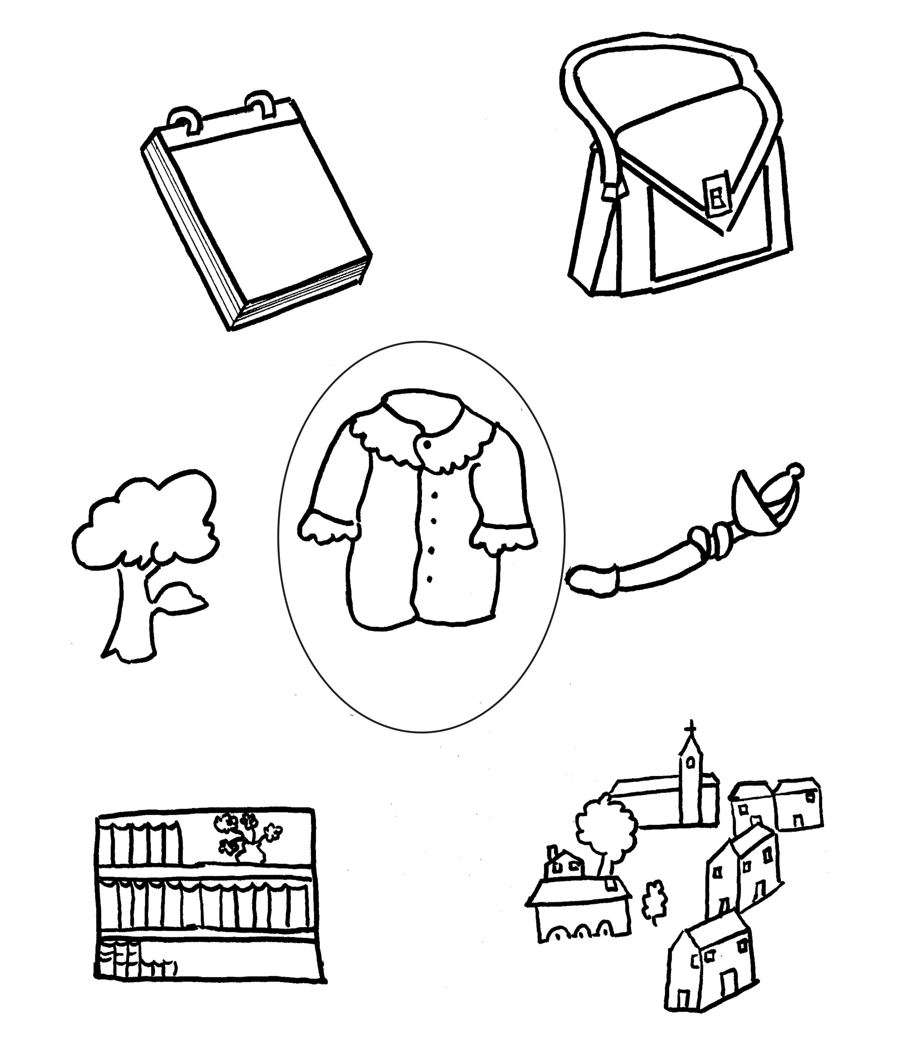

II.- Lee las siguientes silabas y cópialas en la línea debajo de cada una.
Bra Bre Bri Bro Bru
--- --- --- --- ---
--- --- --- --- ---
bra bre bri bro bru
--- --- --- --- ---
--- --- --- --- ---

III.- Lee las sílabas y pinta según las indicaciones:
BLA: color rojo BLE: color verde BLI: color amarillo
BLO: color azul BLU: color anaranjado

bla | bli | blo | blu | ble
blo | ble | bla | bli | blu
bli | bla | blu | ble | blo
ble | blu | bli | bla | bla
blu | bli | bla | blo | bli

IV.- Observa las imágenes y coloca la silaba que falta para completar la palabra.

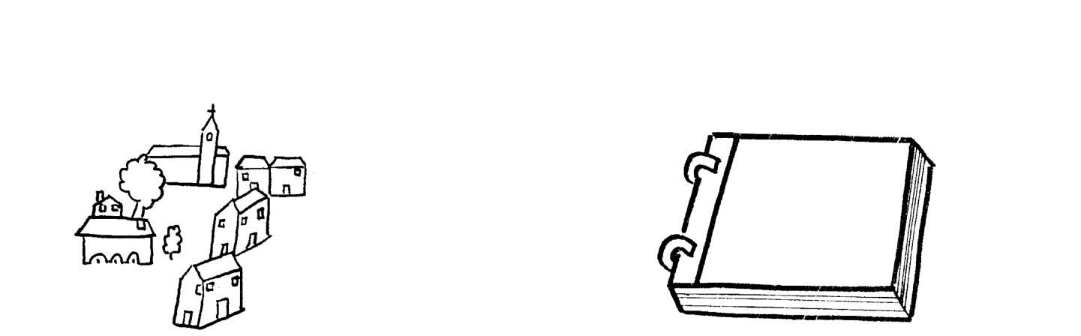
bi_ _ _oteca _ _ _so

pue_ _ _ _ _ _c

V.- Busca en esta sopa de letras las siguientes palabras y píntalas con tus colores favoritos:
BLUSA - BLOQUEO – PUEBLO - CABLES - BLANCO
O | B | L | U | S | T | P | A | B
B | L | A | N | C | O | U | S | L
A | O | S | T | A | N | E | P | U
L | Q | O | D | B | J | B | A | S
C | U | D | H | L | O | L | T | A
O | E | L | P | E | N | O | I | S
N | O | A | O | S | L | O | B | U
O | D | B | L | I | G | A | R | Q

